

355035, г. Ставрополь,
ул. Селекционная, д. 7
Тел. (8652) 41-23-63, 41-23-66
Факс: (8652) 28-26-23
28-50-72
28-50-94
E-mail: avtoclass@mail.stv.ru
www.avtoclass.com

КО-456-10 на МАЗ-438043
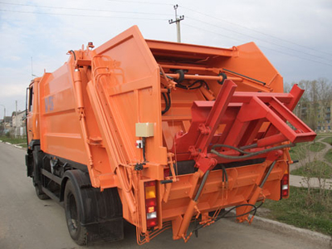

Параметр | Значение
Базовый автомобиль | МАЗ-438043
Двигатель:
модель | ММЗ Д245.30 Euro 3
тип/мощность, л.с. | дизельный/155
Загрузка | задняя
Система погрузки | механизированная
Тип привода рабочих органов | гидравлический
Масса мусоровоза полная, кг | 12500
Вместимость кузова, м3 | 10
Коэффициент уплотнения | до 6
Масса загружаемых бытовых отходов, кг | 4000
Объем загружаемых бытовых отходов, м3 | до 60
Грузоподъемность опрокидывателя, кг | 500
Транспортная скорость, км/ч | 60
Габаритные размеры, м:
длина | 7,2
ширина | 2,5
высота | 3,4
Изготовитель | ОАО "КОММАШ" г.Мценск

Предназначены для загрузки твердых бытовых отходов вручную (ведра, пакеты и т.п.) или опрокидывателем из контейнеров вместимостью от 0,12 до 1,1 м³ в приемный ковш, их уплотнения, транспортирования и разгрузки в местах обезвреживания.

С уважением,
Отдел продаж Группы компаний «АВТОКЛАСС»
__________________________________________
Тел.: (8652) 41-23-63, 41-23-66
Факс: (8652) 28-50-72, 28-50-94, 28-26-23
E-mail: avtoclass@mail.stv.ru http//www.avtoclass.com
ICQ - 446-720-160

